**БЮЛЛЕТЕНЬ №3**

**Командный Чемпионат Беларуси 2017  
Первенство Беларуси среди юниоров 2017  
Первенство Беларуси среди ветеранов 2017**

**Открытое первенство Гомельской области на классических дистанциях 2017**

Министерство спорта и туризма Республики Беларусь, Белорусская федерация ориентирования, спортивный клуб «Сож» (г. Гомель), Гомельская областная федерация ОСО «БФО», ГУО «Гомельский областной центр туризма и краеведения детей и молодежи приглашают принять участие в Командном Чемпионате Беларуси по спортивному ориентированию, Первенствах Беларуси по спортивному ориентированию среди юниоров и среди ветеранов, а так же в открытом первенстве Гомельской области на классических дистанциях которые состоятся в Рогачевском районе Гомельской области с 7 по 9 мая 2017 года.

**ВРЕМЯ И МЕСТО**

с 7 по 9 мая 2017 года. д. Свержень, Гомельский обл, Рогачевский р-н.

**ОРГАНИЗАТОРЫ**

* Главный судья – Лукашов Владимир Иванович, тел. (8 044) 538-03-95 (организационные вопросы).
* Главный секретарь – Марченко Андрей,orient.gomel@gmail.com тел. (8 029) 733-73-39 (вопросы по заявке).
* Зам. главного судьи по дистанциям – Дубровский Виталий. (8 029) 537-09-28
* Инспектор дистанций – Полекшанов Федор.
* Контролер федерации – Давидович Дмитрий

**ПРОГРАММА СОРЕВНОВАНИЙ**

***7 мая***

**до 21.00** Приезд команд. Размещение.

***8 мая***

**до 13.00** Прохождение мандатной комиссии.

**13.30** Открытие соревнований.

**14.00** Старт соревнований на средней дистанции. IV этап Кубка БФО (элита). IX этап Кубка БФО среди ветеранов. Рейтинговый старт для групп МЖ 12-18.

***9 мая***

**10.00** Старт соревнований на классической дистанции. V этап Кубка БФО (элита), X этап Кубка БФО среди ветеранов. Рейтинговый старт для групп МЖ 12-18.

**15.00** Награждение победителей и призеров соревнований. Закрытие соревнований.

**УЧАСТНИКИ**

Командный Чемпионат Беларуси, группы: МЖ 10 (маркировка),12,14,16,18,20,21,35,40,45,50,55,60,65,70,75. Участвуют спортсмены в составах команд клубов (группы МЖ10-16 участвуют независимо от членства в ОСО «БФО» при наличии белорусского гражданства). МЖ10 – вне командного зачета. Состав команды не ограничен.

Первенство Беларуси среди юниоров, юниорок, группы: МЖ 18 - 20. Участвуют сборные команды областей, клубов, а также спортсмены, выступающие в личном зачете. Состав команды не ограничен. Для участия в первенстве Беларуси среди юниоров, юниорок спортсмены, включенные в состав сборных команд областей (граждане Республики Беларусь) допускаются независимо от членства в ОСО «БФО».

Первенство Беларуси среди ветеранов, группы: МЖ 35,40,45,50,55,60,65,70,75. Допускаются спортсмены вне зависимости от членства в ОСО «БФО» и гражданства.

**Открытое первенство Гомельской области по спортивному ориентированию на классических дистанциях, группы: МЖ 10,12,14,16,18,20. Допускаются команды, подавшие медицинские заявки (допускается одна медицинская заявка с указанием нескольких названий соревнований). Техническая заявка на «Командный Чемпионат Беларуси автоматически распространяется и на открытое Первенство Гомельской области на классических дистанциях.**

**ЖЮРИ СОРЕВНОВАНИЙ**

Давидович Дмитрий, Жуковский Владимир, Петров Александр.

**ДЕТСКАЯ МАРКИРОВКА (МЖ10)**

Дистанция будет обозначена на местности маркировочной лентой. Маркировка впечатана в карту. Участник может отклоняться от маркировки.

**ОТМЕТКА**

Электронная отметка SFR.

**НАГРАЖДЕНИЕ**

**Командный Чемпионат Беларуси.**

Команда-победительница в командном первенстве награждается дипломом первой степени и кубком. Команды, занявшие второе и третье места, награждаются дипломами соответствующих степеней.

**Первенство Беларуси среди юниоров**

Победители и призеры награждаются дипломами и медалями за каждый день соревнований. Команда-победительница награждается дипломом первой степени и кубком. Команды, занявшие второе и третье места, награждаются дипломами соответствующих степеней.

**Первенство Беларуси среди ветеранов**

Победители и призеры награждаются дипломами и медалями по сумме времени двух дней.

**Открытое первенство Гомельской области на классических дистанциях**

Победители и призеры награждаются дипломами, медалями по сумме времени двух дней. Команды победители и призеры награждаются кубками и дипломами.

**ПРОЖИВАНИЕ**

* Палаточный лагерь в центре соревнований.
* Гостиницы г. Рогачева – бронирование мест самостоятельно.
* Гостиница а.г. Довск – бронирование мест самостоятельно.

**ЦЕНТР СОРЕВНОВАНИЙ**

Центр соревнований – Координаты:N53,128517E30,302182

Участникам, проживающим в полевых условиях, рекомендуется иметь **с собой запас питьевой воды**. Будет осуществляться подвоз воды в центр соревнований.

При регистрации будут выданы мусорные пакеты. Весь мусор - увозить с собой!

В центре соревнований находится медсестра для оказания помощи.

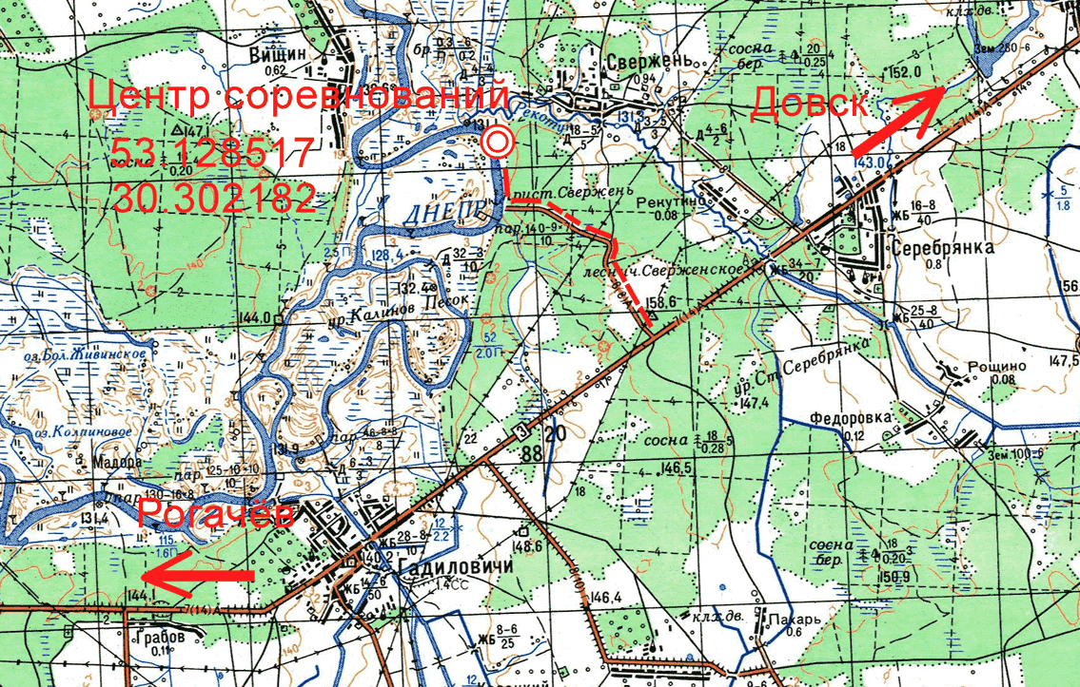

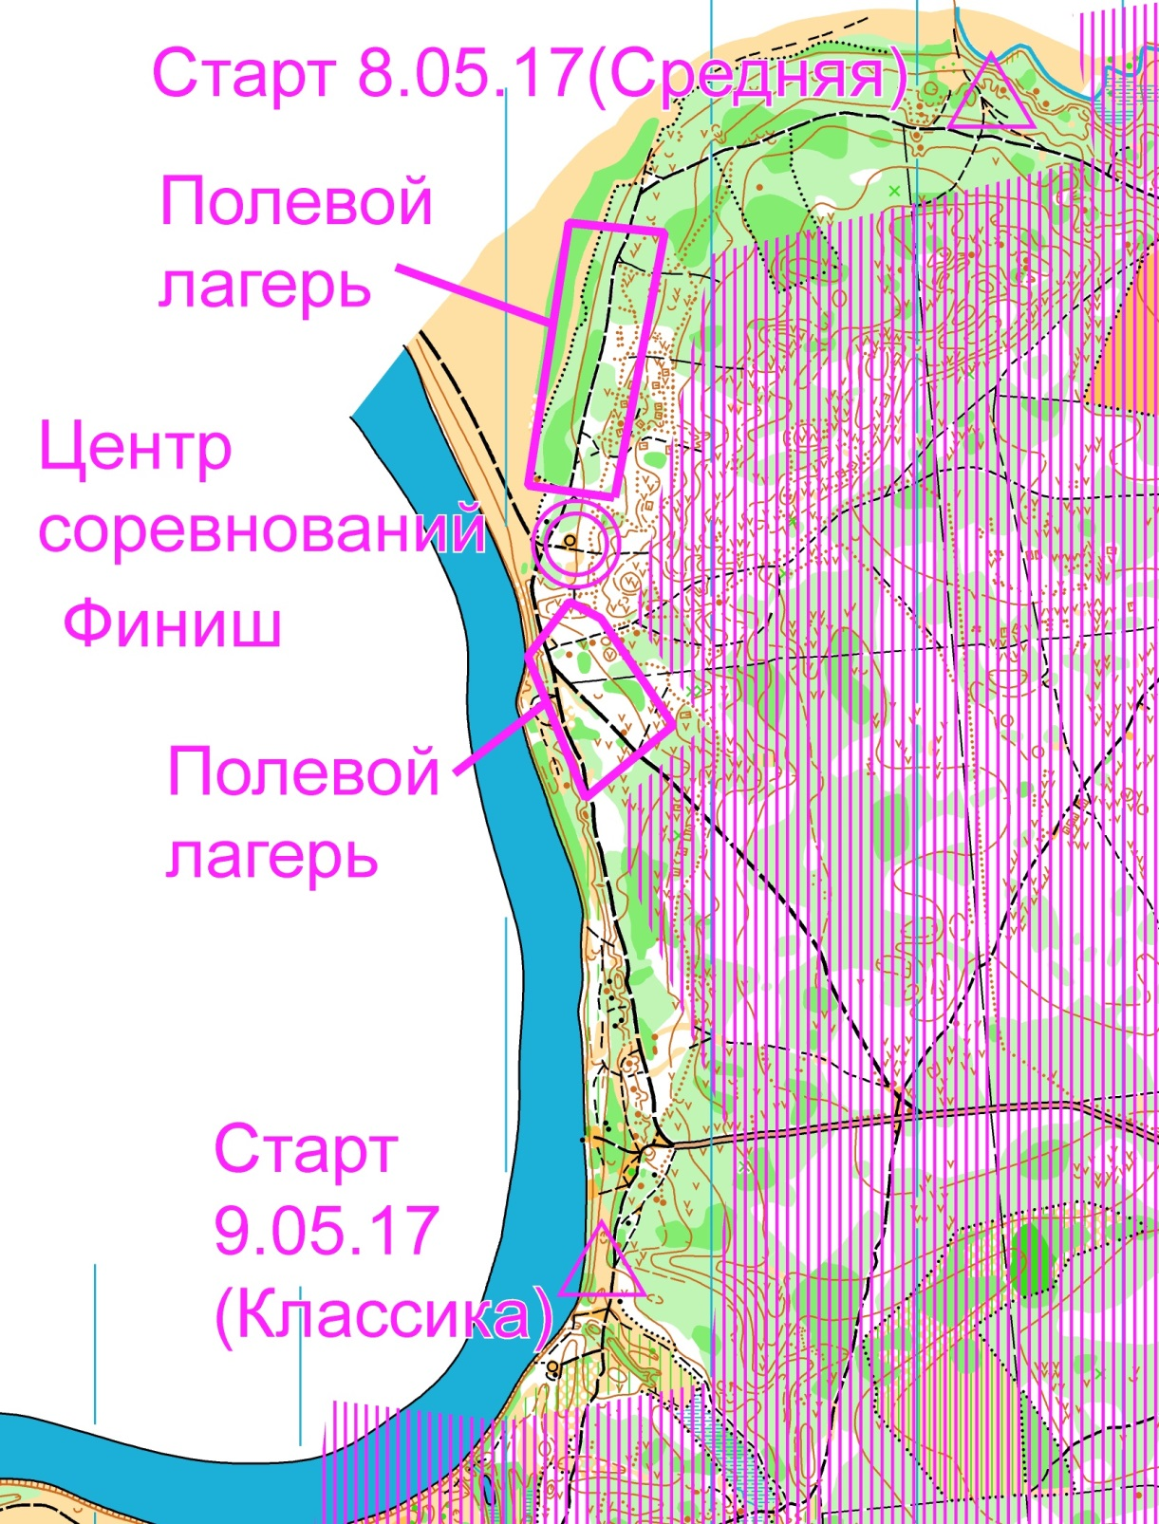

**ПРОЕЗД**

До г. Рогачев курсирует железнодорожный транспорт. Официальный сайт железной дороги <http://www.rw.by>

Расписание автобусов по станции г. Рогачев и аг. Довск (будьте внимательны, большинство автобусов не останавливается около д. Свержень (д. Серебрянка). Остановка по требованию):

**6 мая**

|  |  |  |  |
| --- | --- | --- | --- |
| *Рейс* | *Отправление* | *Прибытие* | *В пути* |
| http://busik24.com/img/bullet-bus.jpg [Рогачев](http://busik24.com/avtobusy/rogachev,gomelskaya-oblast/) - [Каменка](http://busik24.com/avtobusy/kamenka,gomelskaya-oblast/) | 06:30 [*Рогачев(Автовокзал)*](http://busik24.com/avtobusy/rogachev(avtovokzal)/) | 07:28 [*Довск*](http://busik24.com/avtobusy/dovsk/) | 58 мин |
| http://busik24.com/img/bullet-bus.jpg [Жлобин](http://busik24.com/avtobusy/zhlobin/) - [Чечерск](http://busik24.com/avtobusy/chechersk/) | 12:05 [*Рогачев(Автовокзал)*](http://busik24.com/avtobusy/rogachev(avtovokzal)/) | 12:52 [*Довск*](http://busik24.com/avtobusy/dovsk/) | 47 мин |
| http://busik24.com/img/bullet-bus.jpg [Минск](http://busik24.com/avtobusy/minsk/) - [Гомель](http://busik24.com/avtobusy/gomel/) | 12:30 [*Рогачев(Автовокзал)*](http://busik24.com/avtobusy/rogachev(avtovokzal)/) | 12:53 [*Довск*](http://busik24.com/avtobusy/dovsk/) | 23 мин |
| http://busik24.com/img/bullet-bus.jpg [Минск](http://busik24.com/avtobusy/minsk/) - [Климовичи](http://busik24.com/avtobusy/klimovichi/) | 14:41 [*Рогачев(Автовокзал)*](http://busik24.com/avtobusy/rogachev(avtovokzal)/) | 14:59 [*Довск*](http://busik24.com/avtobusy/dovsk/) | 18 мин |
| http://busik24.com/img/bullet-bus.jpg [Минск](http://busik24.com/avtobusy/minsk/) - [Гомель](http://busik24.com/avtobusy/gomel/) | 15:15 [*Рогачев(Автовокзал)*](http://busik24.com/avtobusy/rogachev(avtovokzal)/) | 15:38 [*Довск*](http://busik24.com/avtobusy/dovsk/) | 23 мин |
| http://busik24.com/img/bullet-bus.jpg [Бобруйск](http://busik24.com/avtobusy/bobrujsk/) - [Москва](http://busik24.com/avtobusy/moskva/) | 16:37 [*Рогачев(Автовокзал)*](http://busik24.com/avtobusy/rogachev(avtovokzal)/) | 17:14 [*Довск*](http://busik24.com/avtobusy/dovsk/) | 37 мин |
| http://busik24.com/img/bullet-bus.jpg [Минск](http://busik24.com/avtobusy/minsk/) - [Корма](http://busik24.com/avtobusy/korma,gomelskaya-oblast,kormyanskij-rajon/) | 21:51 [Рогачев(Автовокзал)](http://busik24.com/avtobusy/rogachev(avtovokzal)/) | 22:33 [Довск](http://busik24.com/avtobusy/dovsk/) | 42 мин |

**7 мая**

|  |  |  |  |
| --- | --- | --- | --- |
| http://busik24.com/img/bullet-bus.jpg [Жлобин](http://busik24.com/avtobusy/zhlobin/) - [Чечерск](http://busik24.com/avtobusy/chechersk/) | 12:05 [*Рогачев(Автовокзал)*](http://busik24.com/avtobusy/rogachev(avtovokzal)/) | 12:52 [*Довск*](http://busik24.com/avtobusy/dovsk/) | 47 мин |
| http://busik24.com/img/bullet-bus.jpg [Минск](http://busik24.com/avtobusy/minsk/) - [Гомель](http://busik24.com/avtobusy/gomel/) | 12:30 [*Рогачев(Автовокзал)*](http://busik24.com/avtobusy/rogachev(avtovokzal)/) | 12:53 [*Довск*](http://busik24.com/avtobusy/dovsk/) | 23 мин |
| http://busik24.com/img/bullet-bus.jpg [Минск](http://busik24.com/avtobusy/minsk/) - [Климовичи](http://busik24.com/avtobusy/klimovichi/) | 14:41 [*Рогачев(Автовокзал)*](http://busik24.com/avtobusy/rogachev(avtovokzal)/) | 14:59 [*Довск*](http://busik24.com/avtobusy/dovsk/) | 18 мин |
| http://busik24.com/img/bullet-bus.jpg [Бобруйск](http://busik24.com/avtobusy/bobrujsk/) - [Москва](http://busik24.com/avtobusy/moskva/) | 16:37 [*Рогачев(Автовокзал)*](http://busik24.com/avtobusy/rogachev(avtovokzal)/) | 17:14 [*Довск*](http://busik24.com/avtobusy/dovsk/) | 37 мин |
| http://busik24.com/img/bullet-bus.jpg [Светлогорск](http://busik24.com/avtobusy/svetlogorsk,gomelskaya-oblast/) - [Москва](http://busik24.com/avtobusy/moskva/) | 19:00 [*Рогачев(Автовокзал)*](http://busik24.com/avtobusy/rogachev(avtovokzal)/) | 19:34 [*Довск*](http://busik24.com/avtobusy/dovsk/) | 34 мин |
| http://busik24.com/img/bullet-bus.jpg [Минск](http://busik24.com/avtobusy/minsk/) - [Чечерск](http://busik24.com/avtobusy/chechersk/) | 20:05 [*Рогачев(Автовокзал)*](http://busik24.com/avtobusy/rogachev(avtovokzal)/) | 20:45 [*Довск*](http://busik24.com/avtobusy/dovsk/) | 40 мин |
| http://busik24.com/img/bullet-bus.jpg [Минск](http://busik24.com/avtobusy/minsk/) - [Корма](http://busik24.com/avtobusy/korma,gomelskaya-oblast,kormyanskij-rajon/) | 21:51 [Рогачев(Автовокзал)](http://busik24.com/avtobusy/rogachev(avtovokzal)/) | 22:33 [Довск](http://busik24.com/avtobusy/dovsk/) | 42 мин |

**9 мая**

|  |  |  |  |
| --- | --- | --- | --- |
| http://busik24.com/img/bullet-bus.jpg[Климовичи](http://busik24.com/avtobusy/klimovichi/) - [Минск](http://busik24.com/avtobusy/minsk/) | 12:50 [*Довск*](http://busik24.com/avtobusy/dovsk/) | 13:08 [*Рогачев(Автовокзал)*](http://busik24.com/avtobusy/rogachev(avtovokzal)/) | 18 мин |
| http://busik24.com/img/bullet-bus.jpg [Гомель](http://busik24.com/avtobusy/gomel/) - [Рогачев](http://busik24.com/avtobusy/rogachev,gomelskaya-oblast/) | 13:51 [*Довск*](http://busik24.com/avtobusy/dovsk/) | 14:25 [*Рогачев(Автовокзал)*](http://busik24.com/avtobusy/rogachev(avtovokzal)/) | 34 мин |
| http://busik24.com/img/bullet-bus.jpg[Славгород](http://busik24.com/avtobusy/slavgorod,mogilevskaya-oblast/) - [Минск](http://busik24.com/avtobusy/minsk/) | 13:55 [Довск](http://busik24.com/avtobusy/dovsk/) | 14:14 [Рогачев(Автовокзал)](http://busik24.com/avtobusy/rogachev(avtovokzal)/) | 19 мин |
| http://busik24.com/img/bullet-bus.jpg [Гомель](http://busik24.com/avtobusy/gomel/) - [Рогачев](http://busik24.com/avtobusy/rogachev,gomelskaya-oblast/) | 15:33 [Довск](http://busik24.com/avtobusy/dovsk/) | 16:10 [Рогачев(Автовокзал)](http://busik24.com/avtobusy/rogachev(avtovokzal)/) | 37 мин |
| http://busik24.com/img/bullet-bus.jpg [Гомель](http://busik24.com/avtobusy/gomel/) - [Рогачев](http://busik24.com/avtobusy/rogachev,gomelskaya-oblast/) | 17:19 [Довск](http://busik24.com/avtobusy/dovsk/) | 17:49 [Рогачев(Автовокзал)](http://busik24.com/avtobusy/rogachev(avtovokzal)/) | 30 мин |
| http://busik24.com/img/bullet-bus.jpg [Гомель](http://busik24.com/avtobusy/gomel/) - [Рогачев](http://busik24.com/avtobusy/rogachev,gomelskaya-oblast/) | 19:06 [Довск](http://busik24.com/avtobusy/dovsk/) | 19:45 [Рогачев(Автовокзал)](http://busik24.com/avtobusy/rogachev(avtovokzal)/) | 39 мин |

**8 мая 2017 г. СРЕДНЯЯ ДИСТАНЦИЯ.**

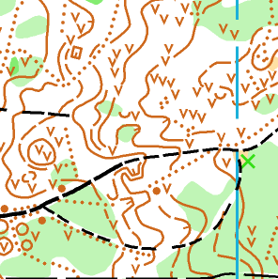

***Карта, местность.***

"Свержень", 2014-2016 г г. Корректировка 2017 г. Авторы: Ефименко Александр, Кирьянов Виктор, Полекшанов Федор.

Формат карты: А4. Карты герметизированы.

Масштаб 1:10000, Н 2,5 м. М18-50, Ж18-40

Масштаб 1:7500, Н 2,5 м. Остальные группы

Местность слабопересеченная, общий перепад высот 25 метров, на склоне преимущественно 10-15 метров. Насыщенный водноэрозионный микрорельеф, множество окопов, траншей и воронок, небольшой участок луговой поймы. Лес смешанный, преимущественно хвойный, хорошей и средней проходимости, участки лиственного подлеска, сеть дорог и просек. Грунт твердый.

***Старт***

Раздельный, интервал старта – 2 минуты. Расстояние от центра соревнований до старта – 800 м.

***Финиш***

В центре соревнований.

***Легенды***

Легенды впечатаны в карту. Дополнительно легенды, а также скотч и ножницы, будут размещены до входа в стартовый коридор. Крепление легенд участниками производиться самостоятельно.

***Запрещённые места***

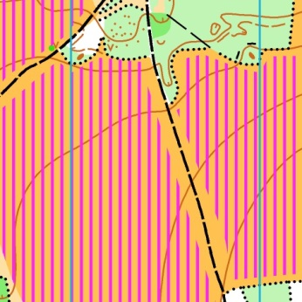

Культивируемые поля, заштриховано соответствующим знаком.

***Параметры дистанций***

|  |  |  |  |
| --- | --- | --- | --- |
| **Группа** | **км** | **КП** | **Контрольное время** |
| М10/Ж10 | 1,8 | 5 | 90 мин. |
| М12 | 1,9 | 8 | 90 мин. |
| Ж12 | 1,8 | 8 | 90 мин. |
| М14, Ж16 | 3,5 | 13 | 120 мин. |
| Ж14 | 3,0 | 11 | 120 мин. |
| М16, М55, Ж45 | 4,6 | 16 | 120 мин. |
| М18-20, М40 | 6,5 | 24 | 120 мин. |
| Ж18-20, Ж40 | 4,8 | 18 | 120 мин. |
| М21-35 | 7,4 | 29 | 120 мин. |
| Ж21-35 | 6,4 | 23 | 120 мин. |
| М45-50 | 5,3 | 19 | 120 мин. |
| Ж50-55, М60-65 | 3,4 | 15 | 120 мин. |
| Ж60-75, М70-75 | 2,9 | 14 | 120 мин. |

**9 мая 2017г. КЛАССИЧЕСКАЯ ДИСТАНЦИЯ.**

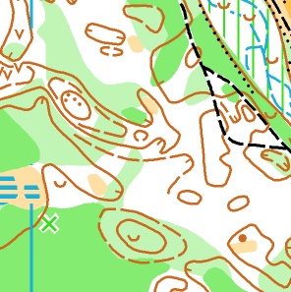

"Свержень", 2014-2016 г г. Корректировка 2017 г. Авторы: Ефименко Александр, Кирьянов Виктор, Полекшанов Федор.

Карты герметизированы.

Формат карты: А3. М16-55, Ж18-40

Формат карты: А4. Остальные группы

Масштаб 1:10000, Н 2,5 м.

Местность слабопересеченная, общий перепад высот 25 метров, на склоне преимущественно 10-15 метров. Насыщенный водноэрозионный микрорельеф, множество окопов, траншей и воронок, небольшой участок луговой поймы. Лес смешанный, преимущественно хвойный, хорошей и средней проходимости, участки лиственного подлеска, сеть дорог и просек. Грунт твердый.

***Старт***

Раздельный, интервал старта – 2 минуты. Расстояние от центра соревнований до старта – 800 м.

***Финиш***

В центре соревнований.

***Легенды***

Легенды впечатаны в карту. Дополнительно легенды, а также скотч и ножницы, будут размещены до входа в стартовый коридор. Крепление легенд участниками производиться самостоятельно.

***Запрещённые места***

Культивируемое поле в центре карты, заштриховано соответствующим знаком.



***Параметры дистанций***

|  |  |  |  |
| --- | --- | --- | --- |
| **Группа** | **км** | **КП** | **Контрольное время** |
| М10/Ж10 | 2,6 | 6 | 120 мин. |
| М12 | 2,8 | 10 | 120 мин. |
| Ж12 | 2,8 | 10 | 120 мин. |
| М14 | 3,3 | 12 | 150 мин. |
| Ж14 | 3,2 | 11 | 150 мин. |
| М16, М50-55 | 6,2 | 19 | 180 мин. |
| Ж16, Ж55-60, М65 | 4,3 | 15 | 180 мин. |
| М18-20 | 9,7 | 24 | 180 мин. |
| Ж18-20, Ж40 | 6,6 | 21 | 180 мин. |
| М21-35 | 12,4 | 31 | 180 мин. |
| Ж21-35 | 9,7 | 24 | 180 мин. |
| М40-45 | 7,0 | 19 | 180 мин. |
| Ж45-50, М60 | 4,9 | 17 | 180 мин. |
| Ж65-75, М70-75 | 3,9 | 16 | 180 мин. |

***Пункты питания***

Пункт питания расположен на КП (обозначены в легендах), у групп М18-35, Ж21-35 на пути движения (обозначены в карте).

***Форма одежды***

Рекомендуется закрытая форма одежды.

**Удачных стартов!**